**ТРУД НА ТРАНСПОРТЕ**

Численность работников транспортных предприятий и организаций уменьшилась на 3,8 % по сравнению с аналогичным периодом прошлого года, и составила в целом по видам транспорта Минтранса России 1 млн. 646 тыс. человек.

Среднемесячная заработная плата выросла на 25,2 %, что близко к росту уровня заработной платы в среднем по экономике России (22,8 %).

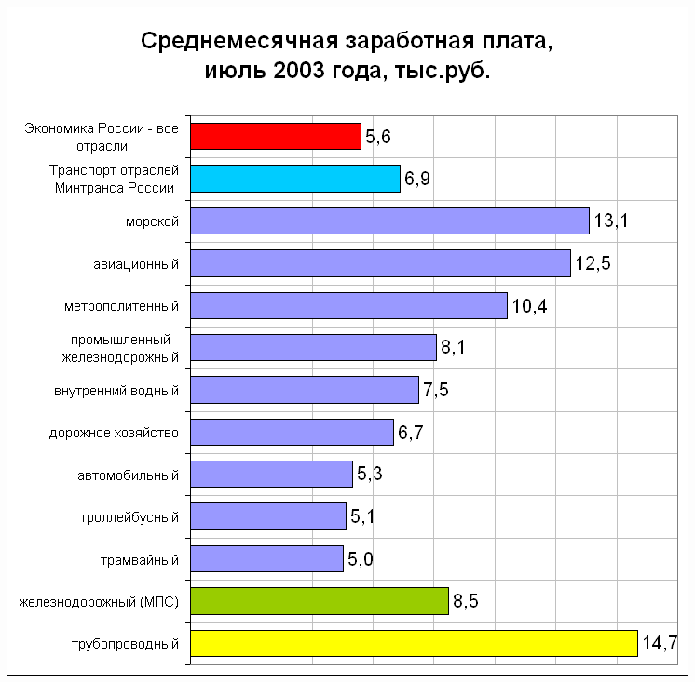

*Информация предоставлена* *Департаментом экономики  
и транспортной политики* *Минтранса России*